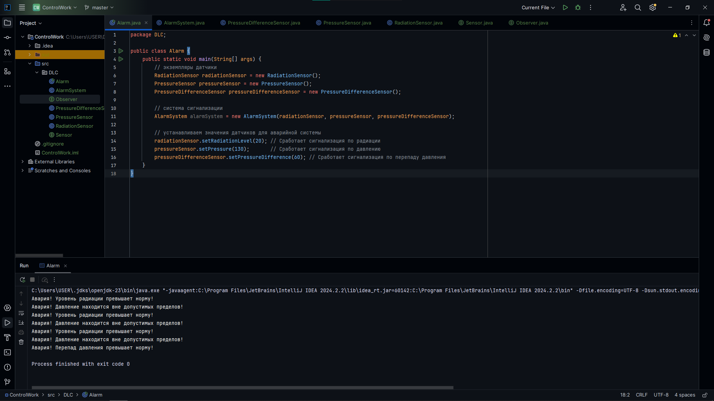

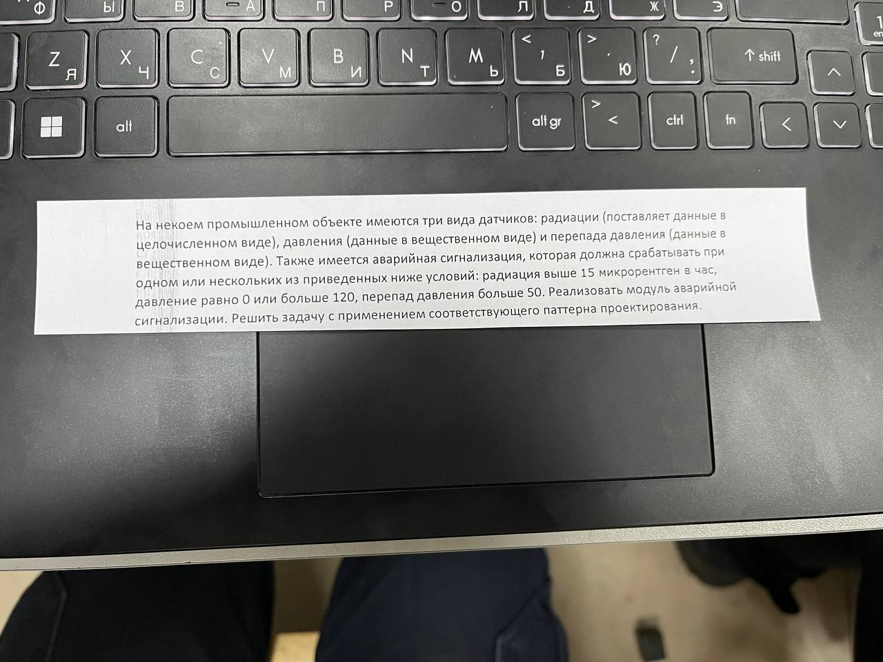

Использовал паттерн Observer, потому что при изменении состояния одного объекта все зависимые от него объекты уведомляются и обновляются автоматически.